A prebiológiai (sejt előtti, kémiai) evolúció

Az Urey-Miller kísérlet
A kísérlet egy olyan feltételezést hivatott bizonyítani, hogy a feltételezett ős-földi környezetben szervetlen anyagokból szerves anyagok jöhettek létre
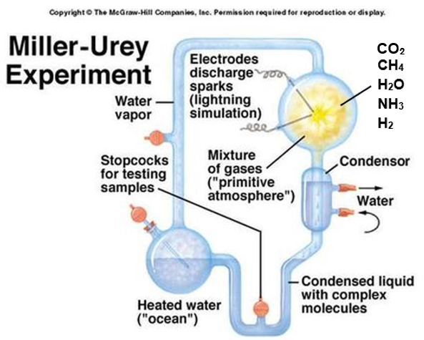
A kísérlet sikeresnek bizonyult, a rendszerben létrejöttek egyszerű szerves anyagok (pl.: hangyasav, hidrogén-cianid, karbamid, alanin, ecetsav)
A kísérlet alapján az ősóceánban spontán kialakultak szerves anyagok, amelyek később összetettebb monomereket (pl.: nukleotidok) formáztak, ezek a monomerek pedig később polimerizálódtak
Az ősleves elmélet:
Az egyszerű szerves anyagok az ősóceánban lebegve különböző hatásokra (pl.: UV, hő) összetettebb anyagokká alakultak

Az őspizza elmélet:
Az egyszerű szerves anyagok az ősóceán sekélyebb aljzatán egy a folyamatokat katalizáló felszínen különböző hatásokra (pl.: UV, hő) összetettebb anyagokká alakultak
Ebből is látszik, hogy a kutatók alul voltak fizetve, ezért folyton éhesek voltak

A molekulák evolúciója
Egyszerű szerves anyagok létrejöttek (cukrok, aminosavak, nukleotidok)
Ezek az anyagok elkezdtek polimerizálódni
A feltételezés szerint az első biokatalizátorok és információhordozók az RNS-ek voltak, ezt bizonyítja, hogy máig léteznek RNS-enzimek, ún. ribozimek, melyek a riboszómák működésében és az mRNS érésében közreműködnek
Az RNS-ek sokszorozódása:
A polinukleotid mellé kiegészítő szál szintetizálódott, majd a kettős szál szétvált, a két utódszál mellé újabb kiegészítő szál képződött, ezzel a kör bezárult
Később olyan RNS-ek is kialakultak, amelyek más RNS-ek képződését katalizálták, ezek voltak a fentebb említett ribozimek

A fehérjék bekerülése a rendszerbe:
A ribozimek között kialakultak olyanok, amelyek a fehérjeszintézist katalizálták
Ehhez kellettek olyan RNS-ek, amelyek meghatározzák a fehérje felépítését: ezek voltak a templát RNS-ek, amelyekből kialakultak a mai mRNS-ek
És kellettek olyan RNS-ek, amelyek fordítanak a fehérje- és az RNS-nyelvjárás között: ezek voltak az adaptor RNS-ek, amelyekből kialakultak a mai tRNS-ek
A fehérjék létrejötte előnyös volt, mert sokkal hatékonyabb biokatalizátorok, mint a ribozimek
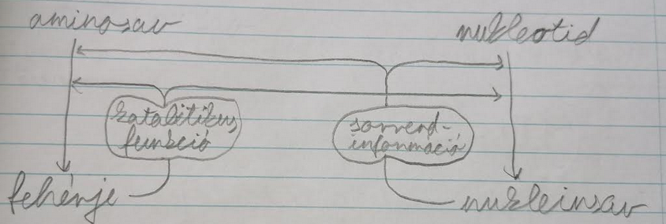
Mivel a fehérjék jobb katalizátorok, a ribozimek visszaszorultak

A DNS kialakulásával járó újítás:
Az idő előrehaladtával kialakultak DNS-szintetizáló enzimek
A DNS nem hasznosult enzimként, viszont sokkal jobb információhordozónak bizonyult, mint az RNS-ek, mert a kettős szál nagyobb stabilitást adott, és kisebb esélyt a mutációra, mivel, ha csak az egyik szál sérült, a másikból egyértelműen kikövetkeztethető a sérült szál bázissorrendje
Ezenkívül az uracil timinre cserélődött, ami az egyértelműséget növelte, mert a citozin egy egyszerű folyamatban uracillá alakulhat, de nem alakulhat könnyen timinné
Ennek eredményeként az RNS feladata a közvetítésre redukálódott

A sejtmembrán:
Foszfolipidekből alakult ki egy kettős réteg (a liposzómához hasonló elrendezésben, de fehérjékkel áttűzdelve), de nem ismert, hogy hogyan és mikor
Két feltételezés van, hogy mikor alakult ki:
- Az RNS-fehérje korszakban
- A DNS-RNS-fehérje korszakban
A sejtmembrán kialakulásával jött létre az első sejt: ez volt a biológiai evolúció kezdete
